Carta No. 0170-2023-APMTC/CL

Callao, 13 de marzo de 2023

Señores
TERMINALES PORTUARIOS PERUANOS S.A.C.
Av. Antonio Miro Quesada No. 425 Of. 1210
San Isidro. -

Atención: Kenyi Paola Huallpacuna
Representante Legal
Expediente: APMTC/CL/0043-2023
Asunto: Se expide Resolución No. 01
Materia: Reclamo por cobro por Arribo Tardío de Contenedores

APM TERMINALS CALLAO S.A (“APMTC”) identificada con R.U.C. No. 20543083888, con domicilio en Av. Contralmirante Raygada No. 111, Distrito del Callao, en virtud a que TERMINALES PORTUARIOS PERUANOS S.A.C. (“TPP” o la “Reclamante”) ha cumplido con presentar el reclamo dentro del plazo establecido en el artículo 2.3 del Reglamento de Atención y Solución de Reclamos de Usuarios de APMTC; sin embargo, no cumplió con los requisitos establecidos en el artículo 2.4 del referido Reglamento, exponemos lo siguiente:

- ANTECEDENTES

  - Con fecha 16.02.2023, APMTC emitió las facturas electrónicas por el cobro Por Arribo Tardío de Contenedores y Por entrega tardía de documentos de embarque de contenedores, como se detalla a continuación:

FACTURA | NAVE | DESCRIPCIÓN | IMPORTE
F002-935837 | MSC TRIESTE | Por Arribo Tardío de Contenedores | USD 460.20
 |  | Por entrega tardía de documentos de embarque de contenedores
F002-935358 | MSC TRIESTE | Por Arribo Tardío de Contenedores | USD 177.00

  - Con fecha 28.02.2023, TPP presentó un reclamo formal ante APMTC manifestando su disconformidad por la emisión de las facturas electrónicas No. F002-935837 y F002-935358.

  - Con fecha 21.03.2023 APMTC emitió la Carta No. 0138-2023-APMTC/CL, recibida por la Reclamante el mismo día, mediante la cual manifestó que, siendo los hechos materia del reclamo de alta complejidad, procedía a ampliar el plazo de emisión de la respuesta al reclamo, al amparo del artículo 2.12 del Capítulo II del Reglamento de Atención y Solución de Reclamos de APMTC.

- CUESTIÓN EN DISCUSIÓN Y ANÁLISIS

De la revisión del reclamo interpuesto por TPP, podemos advertir que el objeto de este reclamo está referido a la disconformidad de la Reclamante por la emisión de la factura electrónica No. F002-935837, de la cual solicita su anulación total; asimismo, respecto a la factura electrónica No. F002-935358; solicita la anulación parcial en lo que refiere al concepto de “Entrega tardía de documentos de embarque”. Debido a que, la unidad que trasladaba el contenedor TRLU860560 no ingresó a las instalaciones portuarias antes del horario de Cutt Off de la nave MSC TRIESTE por presunta responsabilidad de APMTC.

A fin de resolver el referido reclamo resulta necesario:

- Describir los supuestos de hecho por los cuales se cobra el servicio.
- Analizar los argumentos y pruebas de la Reclamante.

  - Supuesto de hecho por el cual se aplica el cobro por Arribo Tardío.

El artículo 93 del Reglamento de Operaciones de APMTC establece claramente cuáles son los plazos para el ingreso de los contenedores al Terminal Norte Multipropósito (“TNM”) para su posterior embarque, conforme al siguiente detalle:

“Artículo 93.- Determinación del Cut off, ingreso tardío y transbordo

- Contenedores
(…)
    - El tiempo máximo de ingreso de contenedores será el Cut Off que se determinará de acuerdo con las siguientes disposiciones:
      - Contenedores llenos con carga seca, tendrán un plazo de ingreso al área de almacenamiento de hasta veinticuatro (24) horas antes del ETB de la Nave.
      - Contenedores con carga refrigerada y vacíos, tendrá un plazo de ingreso al área de almacenamiento, de hasta dieciséis (16) horas antes del ETB de la Nave.
      - Por regla general en los casos en que haya un retraso de la Nave, el Cut Off no será modificado, salvo que, en coordinación con el Agente Marítimo se determine conjuntamente la modificación. (…)”

Así, es claro que en el caso de contenedores refrigerados y vacíos el plazo máximo para el ingreso de los mismos al TNM es de hasta 16 horas anteriores al tiempo estimado de atraque (ETB), mientras que, en el caso de contenedores llenos secos, el plazo será de hasta 24 horas anteriores al ETB. Asimismo, resulta claro que, en el supuesto de un retraso de la nave, el Cut Off no será modificado, salvo que se coordine dicha modificación con el Agente Marítimo.

Ahora bien, los recargos se cobran excepcionalmente a los usuarios del TNM, de acuerdo con lo dispuesto en las notas ampliatorias de la Lista de Precios por otros Servicios y Recargos (“Lista de Precios”) vigente a la fecha de prestación del servicio.

Actualmente, APMTC se encuentra facultada a cobrar los siguientes tipos de recargos: (i) generales, (ii) por los servicios aplicados a la Nave, y (iii) por los servicios aplicados a la Carga.

Dentro de los recargos por los servicios aplicables a la Carga se encuentra comprendido el recargo por Arribo Tardío, el mismo que se encuentra contemplado en el numeral 2.3.2.1 de la Lista de Precios, en los siguientes términos:

“Recargo por Arribo Tardío de la Carga

El recargo aplica cuando el cliente solicita ingresar su carga y/o documentos al Terminal después del “Cut Off”, y éste se encuentre dentro del plazo máximo de espera aceptado y confirmado por APM TERMINALS CALLAO S.A. para cada nave.
Los contenedores secos, carga fraccionada y carga rodante a ser embarcada a una nave con su respectivo booking tendrán un “Cut Off” de 24 horas antes del ETB de la nave. Los contenedores reefer y vacíos tendrán un “Cut Off” de 16 horas. Para la carga a granel sólido y líquido a ser embarcada a una nave con su respectivo booking tendrán un “Cut Off” de 5 horas antes de la finalización del embarque programado de operaciones.”

Por ende, se evidencia que, si un contenedor ingresa al TNM posteriormente al “Cut Off”, APMTC tendrá derecho a aplicar el recargo por el concepto de Arribo Tardío.

Es importante señalar que, si la nave adelanta su recalar en el Terminal Portuario, los Cut Off previamente asignados para el ingreso de contenedores no se modifican, a fin de no perjudicar las operaciones de los usuarios.

  - Supuesto de hecho por el cual se aplica el cobro por entrega tardía de documentos

El artículo 5.6.3.3 del Reglamento de Tarifas y Política Comercial de APMTC establece lo siguiente:

“5.6.3.3 Por entrega tardía de documentos (Numeral 9.3.3 del Tarifario)

El recargo aplica cuando el cliente presenta sus documentos de embarque de mercancías al Depósito Temporal de APM Terminals Callao S.A. (3014) después del 'Cut Off´. Este recargo no asegura el embarque de las mercancías. Los contenedores con carga seca a ser embarcados a una nave con su respectivo booking tendrán un “Cut Off ¨de 24 horas antes del ETB de la nave. Los contenedores reefer y vacíos tendrán un “Cut Off” de 16 horas antes del ETB de la nave.”

Así las cosas, queda claro que el recargo por entrega tardía de documentos de embarque de contenedores se aplica cuando el cliente presenta sus documentos de embarque de mercancías, posterior al horario de Cut Off de la nave.

  - De la aplicación del cobro por recargo de Arribo Tardío al caso concreto

Ahora bien, pasaremos analizar las facturas electrónicas materia de reclamo:

- FACTURA No. F002-935358

De la revisión de la factura objeto de cuestionamiento, se verificó que la nave MSC TRIESTE tuvo como ETB el día 14.02.2023 a las 12:00 horas. Por lo tanto, el tiempo límite de ingreso de contenedores reefers de la nave fue el día 13.02.2023 a las 20.00 horas.

De la revisión del Reporte de Movimiento de camiones, se verifica que el contenedor TRLU1860560 ingresó fuera del horario de cut off de la nave, como se observa:

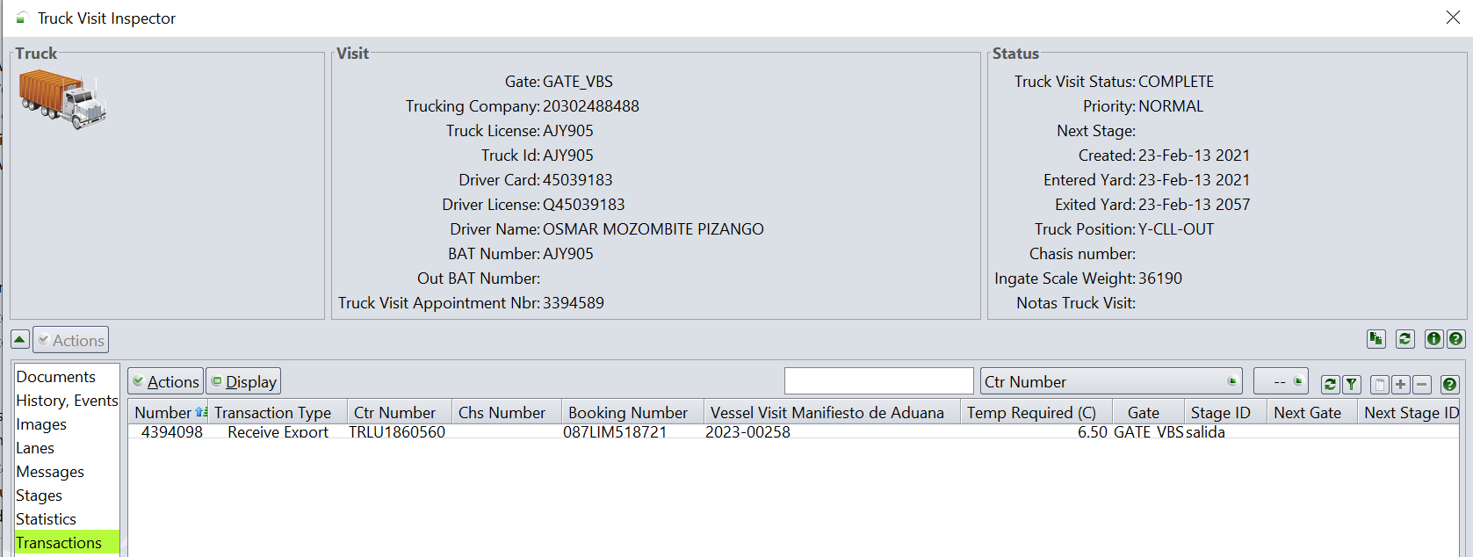

Por tanto, al evidenciarse que el citado contenedor ingresó al TNM fuera del plazo del Cut Off, correspondería el cobro del recargo de Arribo Tardío de Contenedores.

- FACTURA No. F002-935837

De la revisión de la factura objeto del cuestionamiento, es preciso revisar el detalle de la misma;

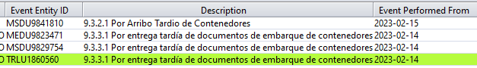

Al respecto, la Reclamante solicita la anulación parcial de la referida factura en lo que refiere al cobro de recargo por “Entrega tardía de documentos”; por lo que, no corresponde realizar el análisis del cobro del recargo de Arribo Tardío de Contenedores correspondiente al contenedor MSDU9841810; puesto que, no es objeto de cuestionamiento del presente reclamo.

  - Análisis de los argumentos de la Reclamante

La Reclamante señala que la factura electrónica No. F002-935358 debe ser anulada en su totalidad, y la factura electrónica No. F002-935837 debe ser anulada en parte, es decir, que se anule el recargo por “Entrega tardía de documentos”, debido a la presunta responsabilidad de APMTC por no permitir que la unidad que trasladaba el contenedor TRLU1860560 ingrese a las instalaciones portuarias antes del horario de cutt off de la nave MSC TRIESTE.

Al respecto, de la revisión del Reporte de movimiento de camiones correspondiente a la unidad vehicular con placa No. AJY905, la cual trasladaba el contenedor TRLU1860560, se verifica lo siguiente:
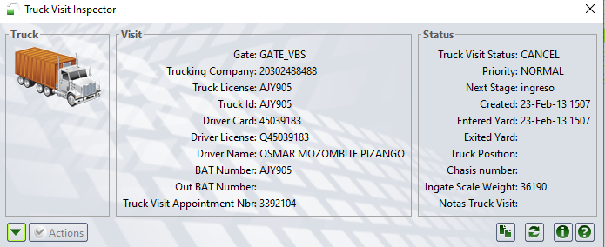
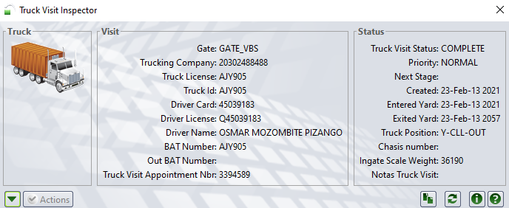

De la revisión del caso en particular por parte del Área de Operaciones de APMTC, se verifica que, la unidad con placa No. AJY905, ingresó y marcó la cita inicial con número 3392104 la cual correspondía a la solicitud web de la agencia de aduanas con la cual trabajó en un inicio; la cual no era la agencia de aduanas “Terminales Portuarios Peruanos SAC”; por lo que, luego de ser rechazado en el ingreso a las instalaciones portuarias, a las 20hrs generan nueva solicitud web con la agencia de aduana TPP, la cual iba a trabajar su operación; logrando ingresar a las instalaciones portuarias a las 20:21Hrs, es decir, fuera del horario de Cut Off de la nave MSC TRIESTE.

En lo que respecta a la entrega tardía de documentos del contenedor TRLU1860560, de acuerdo con el área de control de almacenes, se verifica que los documentos fueron entregados a las 21:13 horas del día 13.02.2023; es decir, fuera del horario de Cut Off de la nave MSC TRIESTE. Por lo que, de conformidad con el artículo 5.6.3.3 del Reglamento de Tarifas y Política Comercial de APMTC, es correcto el recargo por “Entrega tardía de documentos de embarque de contenedores”.

Así las cosas, respecto a la anulación de la factura electrónica No. F002-935358 emitida por el cobro de “Arribo tardío de contenedores”, queda demostrado que se generó como consecuencia de la responsabilidad de la Reclamante; asimismo, respecto a la factura electrónica F002-935837, en lo que refiere al concepto de “Entrega tardía de documentos de embarque de contenedores” del contenedor TRLU1860560, se verifica que, la referida fue emitida como consecuencia de la responsabilidad de la Reclamante.

En ese sentido, NO corresponde amparar el reclamo presentado por TPP, debido a que las facturas electrónicas No. F002-935358 y No. F002-935837 han sido correctamente emitidas.

Sin perjuicio de ello, en caso de que la Reclamante considere que la presente Resolución viola, desconoce o lesiona un derecho o interés legítimo, podrá interponer contra la misma los medios impugnatorios descritos en el Capítulo III, numerales 3.1.1 y 3.1.2 del Reglamento de Atención y Solución de Reclamos de Usuarios de APMTC.

- RESOLUCIÓN

En virtud de los argumentos señalados en la presente Resolución, se declara INFUNDADO el reclamo presentado por TERMINALES PORTUARIOS PERUANOS S.A.C. visto en el Expediente APMTC/CL/0043-2023.

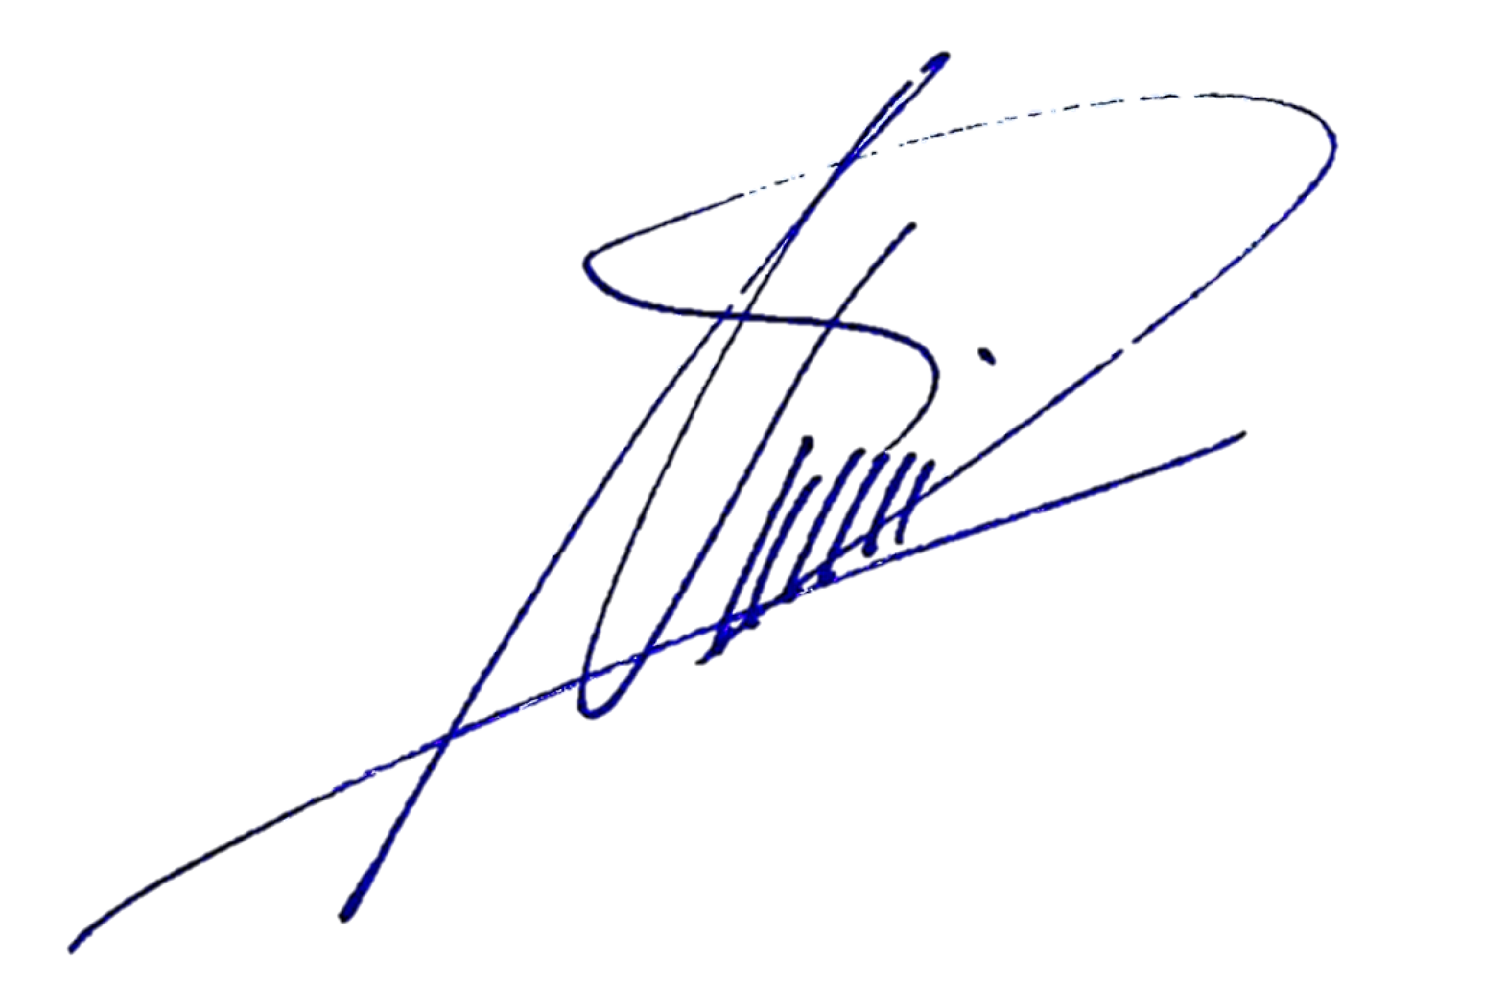

Deepak Nandwani
Gerente de Experiencia del Cliente
APM Terminals Callao S.A.

“5.6.3.3 Por entrega tardía de documentos (Numeral 9.3.3 del Tarifario) El recargo aplica cuando el cliente presenta sus documentos de embarque de mercancías al Depósito Temporal de APM Terminals Callao S.A. (3014) después del 'Cut Off´. Este recargo no asegura el embarque de las mercancías. Los contenedores con carga seca a ser embarcados a una nave con su respectivo booking tendrán un “Cut Off ¨de 24 horas antes del ETB de la nave. Los contenedores reefer y vacíos tendrán un “Cut Off” de 16 horas antes del ETB de la nave.”
Reglamento de Atención y Solución de Reclamos de Usuarios “3.1.1 Recurso de Reconsideración Contra la resolución emitida por APM TERMINALS CALLAO S.A. procede la interposición de recurso de reconsideración dentro del plazo de quince (15) días de notificada la resolución. La sustentación de este requisito se hará con la presentación de nueva prueba. Este recurso es opcional por lo que su no interposición no impide la presentación del recurso de apelación. APM TERMINALS CALLAO S.A. se pronunciará en el plazo de veinte (20) días siguientes desde su admisión a trámite. Vencido dicho plazo, y de no existir acto resolutivo se aplicará el silencio administrativo positivo. 3.1.2 Recurso de Apelación Contra la resolución emitida por APM TERMINALS CALLAO S.A., procede la interposición de recurso de apelación. El recurso de apelación deberá interponerse ante APM TERMINALS CALLAO S.A. dentro del plazo de quince (15) días de notificada la resolución. Cualquiera de las partes en el procedimiento podrá interponer cuando la impugnación se sustente en una diferente interpretación de las pruebas producidas o cuando se trate de cuestiones de puro derecho, o se sustente en una nulidad; o en aquellos casos en que proceda el silencio administrativo negativo; o cuando teniendo una nueva prueba, no se opte por el recurso de reconsideración.”

